Интеллектуальный досуг в Слободской городской библиотеке им. А. Грина
Творческие слобожане совместно с сотрудниками библиотеки в 2017 году организовали в слободской городской библиотеке им. А. Грина новую форму общения творческих, заинтересованных людей - интеллектуальное кафе (руководитель - главный библиотекарь Перешеина Светлана Геннадьевна).
В первую среду октября 2017 г. прошел «Праздник зонтика». В эту осеннюю пору первую встречу решили посвятить зонтику, без которого практически невозможно обойтись, и который помогает нам выйти сухими из воды. В жёлтой гостиной собрались на встречу представители интеллигенции города, и, что особенно замечательно – молодёжь. Это студенты технологического техникума, которые под руководством педагога Галины Леонидовны Бяковой превратили обыкновенный зал в уютное место общения и отдыха, украсив, в тему мероприятия, разноцветными зонтиками, шарами, осенними цветами и листьями. О его величестве зонтике было всё: и красочная презентация о его истории, и музыкальный видеосюжет, и стихи, и песни.
Многие из присутствующих вспомнили интересные истории, связанные с зонтиком, а игра «Двое под зонтом» дала простор воображению и творческим способностям многих зрителей, которые пытались изобразить то влюбленную пару под зонтиком, то королеву Марию Антуанетту, то знаменитых Шерлока Холмса и доктора Ватсона. В игре активно участвовали все – и студенты, и более зрелые присутствующие.
Один из приглашенных гостей, молодой автор и организатор Маяковских чтений в городе Антон Лукин познакомил со своими стихами, довольно своеобразными, но свежими и смелыми, как и принято в молодёжной среде. Библиотекарь из Вахрушей Елена Аркадьевна Чиркова представила составленный ею «Поэтический календарь от Марины Гусельниковой», автора-колясочника, оптимизму и вере в людей которой можно только позавидовать.
Г. Л. Бякова представила своих замечательных воспитанников, которые активно участвуют в спортивной и культурной жизни города, достигая неплохих результатов.
А завершили встречу интеллектуальной игрой, которую провели с двумя командами участников. Играющие смогли, отвечая на вопросы по правилам игры, проверить свои знания из истории, литературы, культуры и краеведения, что всегда полезно и увлекательно.
Всем членам кафе были предложены вопросы небольшой анкеты: «Какие темы Вы хотели бы обсудить на встречах и подумать», «Как назвать кафе» и др. А о том, что встреча вызвала интерес буквально у всех, можно судить по искренним, теплым словам благодарности организаторам и заинтересованном обсуждении новых тем для общения.
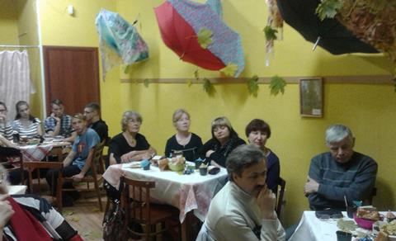
Очередная встреча в Интеллектуальном кафе состоялась 06.12.2017 под названием «Здравствуй, племя младое, незнакомое…». Молодые Слободские авторы о себе и своих стихах». На встречу собрались студенты слободского педколледжа, учащиеся школ, лицея и гимназии, молодые авторы, пишущие стихи и их поклонники. Присутствовали и постоянные члены литературной элиты города. Тема для разговора – современная молодёжная поэзия, была интересна юным слобожанам. Молодые поэты общаются между собой и публикуют свои стихи в Интернете. Информацию-знакомство о наиболее талантливых авторах XXI века предоставила сотрудник библиотеки С. Г. Перешеина.
Для читателей старшего поколения имена Веры Полозковой, Сергея Трофимова, таинственного поэта Шарля с Патриков, Кати Бородиной, Антона Сергеева наверняка не знакомы, но для их сверстников они совсем как для нас Пушкин и Ахматова. Конечно, они здорово отличаются от привычных классиков поэзии, но молодым авторам нельзя отказать в таланте, новом, свежем взгляде на мир, бескомпромиссности, глубине личных переживаний и мудрости, несмотря на возраст. Со своими стихами присутствующих познакомил молодой слободской автор Антон Лукин, который стихи пишет с детства, знаком с российской и зарубежной классической поэзией, он организатор литературных Маяковских молодёжных чтений в Слободском. Евгения Кузницына, преподаватель иностранных языков в лицее №9 заинтересовала слушателей строчками стихов простых, но искренних и трепетных, проникновенных и душевных. Надежда Казакова, корреспондент газеты «Слободские куранты», член литературного клуба «Фортуна», автор сборника стихов «Тихое эхо надежды», автор вдумчивый, в её стихах есть и философские зарисовки и лирические переживания, глубина и ответственность автора за каждую строчку.
Можно сказать, что своеобразный урок современной поэзии состоялся.
Для кого-то он был открытием незнакомых современных молодёжных авторов, а для кого радостью встречи и общения с любимыми поэтами.
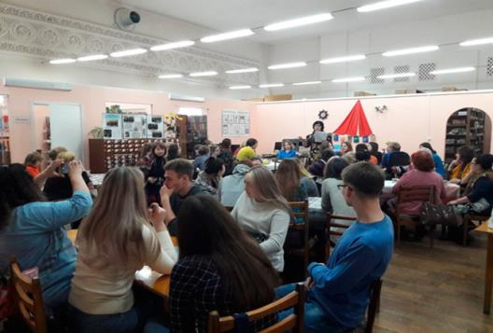
Литературный квест "Ожившее наследие"
В пятницу, 13 апреля 2018 г., в библиотеке им. Александра Грина прошёл литературный квест «Ожившее наследие». Это мероприятие является частью проекта «Добрая Вятка».
Задания квеста были рассчитаны на учащихся старших классов школ. В назначенное время в читальном зале библиотеки собрались старшеклассники всех школ города. По условиям игры в составе команды не должно быть больше 10 человек. Каждой команде был определён куратор, который помогал команде и вёл её от задания к заданию.
Сначала командам нужно было придумать название и девиз, непременно связанный с литературной тематикой. С этим заданием все команды справились на «отлично». Далее пути команд расходились, т.к. у каждой из них был свой маршрут прохождения квеста.
Задания в квесте были самые различные. Например, сфотографироваться на фоне библиотеки и разместить фотографию в любой соцсети. Или изобразить отрывок из любого литературного произведения, но не словами, а в форме мюзикла или танца или мимикой. Однако самым азартным получился конкурс «Зашифрованная книга», когда участники должны были по зашифрованным подсказкам найти в фонде библиотеки 10 книг.
Квест получился захватывающим, интересным и познавательным для всех участников. Победители (команда МКОУ СОШ № 7 г. Слободского) получили диплом победителя и небольшие памятные призы от консультанта по молодёжной политике администрации г. Слободского Ксении Шмаковой.
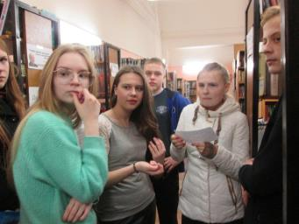

«В боях рождённая»: конкурс чтецов-ветеранов

5 апреля 2018 г. в Отделе обслуживания городской библиотеки им. А. Грина состоялся II городской конкурс чтецов-ветеранов под названием «В боях рождённая», посвященный 100-летию создания Красной Армии. Организаторами конкурса чтецов – ветеранов стали Слободской совет ветеранов и МКУ «Слободская городская библиотека им. А. Грина». В библиотеке собрались активные ветераны нашего города: 13 участников конкурса и болельщики. Началась встреча с музыкального подарка гармониста Шишкина Александра Петровича. Затем, участники конкурса читали свои стихи, посвященные армии, а также стихи советских и российских авторов. Тема – "Армия и Родина", и чтецы, на детские годы которых пришлись все ужасы военных и послевоенных лет, вложили в авторские строчки всю горечь пережитого, читали с особым трепетом и вдохновением.

